муниципальное дошкольное образовательное учреждение

«Детский сад компенсирующего вида № 146» г. Саратова,

подведомственное комитету по образованию

муниципального образования «Город Саратов»

**КОНСПЕКТ ИГРЫ-КВЕСТА**

**для детей старшего дошкольного возраста**

**и родителей (законных представителей)**

**на тему: «В поисках клада»**

Составили:

Юрченко Татьяна Владимировна,

Евсеева Наталия Владимировна

г. Саратов

**Цель:** объединить усилия педагогов и родителей (законных представителей) воспитанников во всестороннем развитии ребенка, принимая участие в жизни детского сада.

**Задачи:**

1. Способствовать использованию разных способов познания: учить детей анализировать способ расположения частей; составлять фигуру – силуэт, ориентируясь на образец; планировать ход действий; решение проблемных ситуаций; разгадывание ребусов; учить детей умению ориентироваться на местности по карте-схеме, определять направление маршрута

2.Развивать поисковую деятельность и интеллектуальную инициативу, способность к речевому планированию-прогнозированию своих действий, логическое мышление, воображение, творческие способности через танцевальные и игровые упражнения.

3. Приобщать детей к элементарным общепринятым нормам и правилам взаимоотношений со сверстниками и взрослыми, прививать интерес к играм, воспитывать умение понимать учебную задачу, работать сообща.

Материалы и оборудования: мультимедийный проектор, ноутбук, интерактивная доска; презентация с заданиями и играми; сундук, «клад»; образец карты и фрагменты карты разрезанные на части; листы бумаги с кроссвордом по количеству команд; счетные палочки; карточки с шифром; шляпы и костюмы к танцам.

**Ход игры:**

**Слайд № 1: *карта страны Фанталогии.***

***Воспитатель:* Добрый день! Мы приглашаем вас попутешествовать по нашей стране Фанталогии. Но сначала, давайте я напомню вам правила, которые надо будет соблюдать.**

**У нас сегодня не соревнование, а будет игра-квест, поэтому вы разделитесь на 4 команды. Для каждой команды будет дано свое задание и если эта команда не справиться, то тогда остальные команды могут ей помочь. Кричать и перебивать во время выполнения задания нельзя. Ну что ж давайте приступать. Я что-то слышу…**

**Слайд №2: *(отрывок из м/ф «По дороге с облаками»)***

*Обезьяна рассказывает тигренку: «*Я хочу рассказать тебе одну интересную историю. Случилась она очень давно. Капитан пиратского судна «Черная каракатица», предчувствуя свой последний час, в знак благодарности за долгую и верную службу отдал своим матросам карту сокровищ, нарисованную на коже крокодила. Они решили плыть к этому месту. Но как только на горизонте появилась заветная полоска земли, среди матросов начался нешуточный бой за карту. И так как каждый старался только для себя, она была разорвана на множество мелких кусочков. Жестокая охота за ней продолжалась еще бы долго, но внезапно, словно в наказание за жадность, на шхуну налетел жуткий шторм, и через несколько часов корабль затонул недалеко от берега. Большая часть команды погибла в бурных водах. А что же случилось с картой? Ее кусочки были затеряны или припрятаны уцелевшими корсарами на суше.

С тех пор прошло немало времени, но клад до сих пор не найден, но я нашла эти куски карты, и мы можем отправиться на поиски клада, но с чего же начать?».

*Воспитатель:* Как вы думаете, с чего же надо начать поиски? (сложить карту и т.п.)

Тогда давайте разделимся на 4 команды, чтобы побыстрее начать наши поиски.

Дети с родителями делятся на команды, каждой команде выдается часть карты в виде пазлов, которую они должны собрать, а затем соединить в одну общую карту.

**Слайд № 3:** *Тигренок говорит:* «Смотри, а на карте написано, что по дороге надо найти код для того, чтобы открыть сундук». *Обезьяна отвечает:* «Ну и что, ну и что…. Нам же помогают ребята и взрослые, так что мы со всеми трудностями справимся»

*Воспитатель:* Но, чтобы справиться со всеми трудностями в пути, нам надо немного размяться.

**Слайды № 4-15:** *Логические вопросы:*

1. Кто быстрее долетит до цветка: бабочка или гусеница? (бабочка, так как гусеница летать не умеет)
2. На груше выросло 5 яблок, а на ёлке – только 2. Сколько всего яблок выросло? (нисколько, так как ни на груше, ни на ёлке яблоки не растут).
3. Что нельзя поднять с пола за хвост? (клубок).
4. Два сына и два отца съели 3 яблока. По сколько яблок съел каждый? (по-одному, так как это 3 человека – дедушка, папа и внук).
5. Мама принесла детям 3 шарфа и 6 варежек. Сколько детей у мамы? (3 человека).
6. Отец с детьми катались на велосипедах. Велосипедов было 3, а колес – 7. Как это могло быть? (один из велосипедов был трехколесный).
7. Сколько цыплят вывел петух, если он снес 5 яиц? (нисколько, петух яйца не несет).
8. Какие камни нельзя найти на дне океана? (сухие).
9. В море плавало 5 пароходов. 2 парохода пристали к пристани. Сколько пароходов в море? (5).
10. Как расставить 8 бочек у 4 стен каюты, чтобы у каждой стены их было поровну? (по три бочки у каждой стены: 4 штуки – по углам, а еще 4 штуки – между ними).
11. Что останется, если съесть сливу? (косточка).
12. По морю плыли 8 акул. Они увидели косяк рыб нырнули в глубину. Сколько акул плавает в море? (8, они просто нырнули).

*Воспитатель:* Теперь в путь, а чтобы быстрее добраться до клада, надо чтобы у всех было хорошее настроение.

**Слайд №16: *музыка с клипом «Хорошее настроение».***

**Слайд № 17: *отрывок из мультфильма «Клад», где обезьяна с тигренком ориентируясь на карту подходят к перекрестку. Обезьяне говорит:* «А теперь нам надо идти?...»**

***Воспитатель:* Ну, вот и первая трудность на нашем пути. А чтобы ее преодолеть, надо разгадать кроссворд.**

**Слайд № 18: *Дети с родителями разгадывают кроссворд, где ключевое слово «звезда».***

***Воспитатель:* Как вы думаете, куда же нам надо идти дальше? (к острову, к морю и т.п.) Правильно, нам надо идти к морю.**

**Слайд № 19: *тигренок и обезьяна бегут и кричат:* «Море, море…»**

***Воспитатель:* Смотрите, кто это нас поджидает.**

**Слайд №20: *музыка с клипом «Танец звезд».***

**Слайд №21: *Тигренок спрашивает:* «А что же такое клад?» *А Обезьяна отвечает:* «Это то, что положено и закрыто».**

***Воспитатель:* Давайте поможем и подскажем нашим героям что такое клад, а для этого надо отгадать ребусы.**

**Слайды №22-25: *картинки-ребусы со словами – сережки, бусы, цепочки и деньги.***

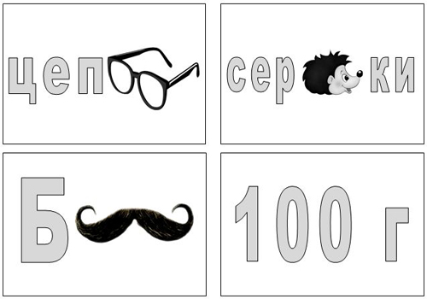 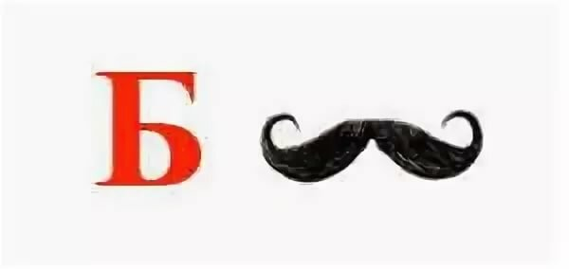 

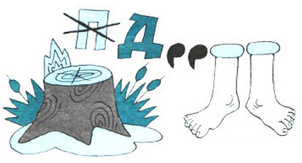

**Слайд №26 : *отрывок из мультфильма «Трое на острове», где попугай кричит «Пираты!» и появляется пиратский корабль, а затем пират спрашивает:* «Куда это вы направляетесь! (на поиски клада)**

**Слайд № 27: *Затем пират говорит:* « Я отпущу вас только тогда, когда вы найдете мне друзей»**

**Воспитатель: Ну, что же встречай друзей.**

**Слайд№ 28: *музыка и клип к «Танцу со шляпами».***

**Слайд № 29: *Пират:* «Ну, раз вы такие добрые и хорошие, то можете отправляться дальше».**

**Воспитатель: Нам осталось совсем немного до сундука, а мы так и не нашли код для замка, чтобы открыть и достать оттуда сокровища. Что же делать? *(позвать на помощь, поискать его где-нибудь, спросить у кого-нибудь…)* Может быть, но я вижу впереди жука. Давайте, подойдем к нему и спросим.**

**Слайд № 30: *дети со взрослыми собирают жука из палочек, а затем нужно будет переложить палочки так, чтобы жук изменил направление.***

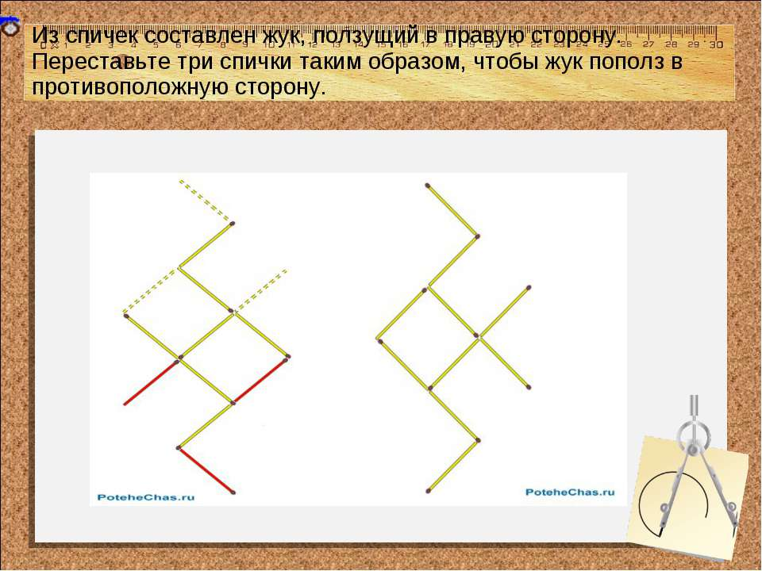

***Воспитатель: (находит бумажку)* Смотрите, а жук что вырыл из песка и оставил нам. *Рассматривает картинку.* Да это же код для замка. Теперь можно и сундук открывать, а чтобы быстрее до него добраться, птички нам покажут дорогу.**

**Слайд № 31 : *музыка и клип к танцу «Чики-чики»…***

***Воспитатель:* Осталось только расшифровать код и клад наш.**

**Слайд№ 32: *картинка с шифром, где дети должны отгадать слово «клад».***

|  |  |  |  |
| --- | --- | --- | --- |
| https://logoznanie.ru/images/img_573336ffef6c4.jpg | https://avatars.mds.yandex.net/get-pdb/1016500/7cc15975-c8ef-4a72-a2de-9489e3ca8e7a/s1200?webp=false | https://avatars.mds.yandex.net/get-pdb/877347/b035c495-d9b8-4acc-9d83-9aefb0c58b0d/s1200?webp=false | https://avatars.mds.yandex.net/get-pdb/1535406/8a7ce8c8-21ad-4ac0-a04a-e5487b91ed8a/s1200?webp=false |
| **4** | **2** | **1** | **3** |

|  |  |  |  |
| --- | --- | --- | --- |
| **1** | **2** | **3** | **4** |
| ***К*** | ***Л*** | ***А*** | ***Д*** |

***Воспитатель открывает сундук, а там папки и медали для детей.***

***Вручаются подарки детям и предлагается отправиться домой вместе с нашими героями.***

**Слайд№ 33: *отрывок из мультфильма «По дороге с облаками», где все возвращаются домой.***